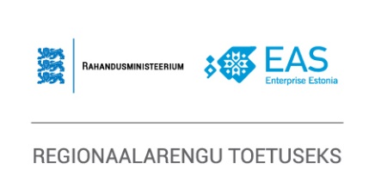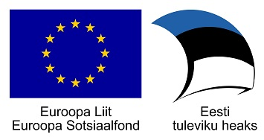

Paide Linnavalitsuses lõppes projekt **„Paide linna, Paide, Väätsa, Koigi, Imavere, Kareda ja Roosna-Alliku valdade ühinemise koordineerimine“.**

Projekti eesmärk oli tagada ühinenud omavalitsuse suurenenud ameti- ja erialane pädevus ning juhtimisvõimekus, et seeläbi luua eeldused piirkonna tasakaalustatud arenguks.

Kuigi läbirääkimisi alustati seitsme omavalitsusega, oli 16.juuniks 2016.a selge, et läbirääkimislaua taha jääb 3 omavalitsust - Paide linn, Paide vald, Roosna-Alliku vald. Algas sisuline töö ühinemislepingu ettevalmistamiseks. Perioodil 01.03.-31.12.16 viidi läbi 15 juhtkomisjoni koosolekut. Lisaks toimusid kohtumised naaberkülade asjus nii elanike kui ka vallajuhtidega (Reopalu ja Röa küla Väätsa vallas ning Esna, Vodja ja Öötla küla Kareda vallas). Paraku vallajuhid rahva tahtega ei arvestanud ning külad eraldi liituda ei saanud. Paide linn, Paide vald ja Roosna-Alliku vald sõlmisid ühinemislepingu ning koostöölepingu 2017.aastal tehtavate ettevalmistustööde teostamiseks 15.12.2016.

2017.aastal taotleti projekti pikendust, et aidata kaasa uue omavalitsuse dokumentide eelnõude väljatöötamisele. Juhtkomisjon kogunes 19-l korral. Eelnõude väljatöötamiseks moodustati töögrupid, kuhu kuulusid ametnikud/poliitikud kõigist kolmest omavalitsusest. Planeeritud oli koostada 18 dokumenti. Juhtkomisjon vaatas läbi 13 eelnõud. Kaks planeeritud eelnõud liideti teisega: Õpetajate palgajuhendit eraldi ei koostatud, seda kajastati Hallatavate asutuste töötajate tasustamise aluste eelnõus ja Muud linna toetused (huvihariduse toetamine jm) liideti Sotsiaaltoetuste andmise ja teenuste osutamise korrale. Ülejäänud eelnõud on sisuliselt valmis, kuid nende arutelu toimub juba uues valitavas volikogus.

Projekti tulemust võib hinnata heaks - dokumendid on ette valmistatud kolme omavalitsuse ametnikega koostöös ning juhtkomisjonis partneritega läbi arutatud - see tagab uue volikogu kiire käivitamise ning uue omavalitsusüksuse ladusa töö üleminekuperioodil.

**Projekti periood**: 1.02.2016-30.09.2017

**Projekti kogumaksumuseks kujunes** 17981 eurot, millest ESF toetus on 15284 eurot.

Tiina Larven

Projekti koordinaator